МИНОБРНАУКИ РОССИИ
Санкт-Петербургский государственный
электротехнический университет
«ЛЭТИ» им. В.И. Ульянова (Ленина)
Кафедра МОЭВМ

отчет
по лабораторной работе №1
по дисциплине «Построение и анализ алгоритмов»
Тема:

Студентка гр. 4343 |  | Геращенкова М.Д.
Преподаватель |  | Жангиров Т.Р.

Санкт-Петербург
2026

Цель Работы.
Изучить гибридный алгоритм сортировки TimSort, включающий разбиение массива на подмассивы, их сортировку вставками с бинарным поиском и слияние с использованием галопа. Реализовать алгоритм, исследовать его производительность на различных наборах данных и сравнить с теоретической оценкой. Обеспечить корректность работы с помощью тестов и ограничить использование стандартных списков Python.

Задание.
Имеется массив данных для сортировки int arr[] размера n
Необходимо отсортировать его алгоритмом сортировки TimSort по убыванию модуля.
Так как TimSort - это гибридный алгоритм, содержащий в себе сортировку слиянием и сортировку вставками, то вам предстоит использовать оба этих алгоритма. Поэтому нужно выводить разделённые блоки, которые уже отсортированы сортировкой вставками.
Кратко алгоритм сортировки можно описать так:
Вычисление min_run по размеру массива n (для упрощения отладки n уменьшается, пока не станет меньше 16, а не 64)
Разбиение массива на частично-упорядоченные (в т.ч. и по убыванию) блоки длины не меньше min_run
Сортировка вставками каждого блока
Слияние каждого блока с сохранением инварианта и использованием галопа (галоп начинать после 3-х вставок подряд)
Исследование
После успешного решения задачи в рамках курса проведите исследование данной сортировки на различных размерах данных (10/1000/100000), сравнив полученные результаты с теоретической оценкой (для лучшего, среднего и худшего случаев), и разного размера min_run. Результаты исследования предоставьте в отчете.
Для исследования используйте стандартный алгоритм вычисления min_run и начинайте галоп после 7-ми вставок подряд.
Примечание:
Нельзя пользоваться готовыми библиотечными функциями для сортировки, нужно сделать реализацию сортировки вручную.
Сортировка должна быть устойчивой.
Обратите внимание на пример.
Формат ввода
Первая строка содержит натуральное число n - размерность массива, следующая строка содержит элементы массива через пробел.
Формат вывода
Выводятся разделённые блоки для сортировки в формате "Part i: *отсортированный разделённый массив*"
Затем для каждого слияния выводится количество вхождений в режим галопа и получившийся массив в формате
"Gallops i: *число вхождений в галоп*
Merge i: *итоговый массив после слияния*"
Последняя строчка содержит финальный результат сортировки массива с надписью "Answer: "

Описание алгоритма
Для решения задачи используется итеративный поиск с возвратом.
Поле размера N × N представляется не в виде двумерной матрицы, а в виде массива высот heights, где heights[j] показывает, до какой высоты уже заполнен j-й столбец. Такое представление позволяет быстро определять первую незаполненную позицию и максимально возможный квадрат, который можно туда поставить.
На каждом шаге алгоритм:
находит минимальную высоту среди всех столбцов;
выбирает самый левый столбец с этой высотой;
определяет максимальный размер квадрата, который можно поставить в эту позицию;
перебирает размеры квадрата от большего к меньшему;
после установки квадрата переходит к следующему состоянию;
если дальнейшее продолжение ветви не может улучшить найденный результат, выполняется откат.
Так как использование рекурсии запрещено, вместо рекурсивных вызовов применяется явный стек состояний.
Каждое состояние хранит информацию о текущей позиции, допустимых размерах квадрата и данных, необходимых для отката.
Для ускорения работы используются отсечения:
если текущее число квадратов уже не меньше лучшего найденного ответа, ветвь отбрасывается;
вычисляется нижняя оценка числа квадратов, необходимых для заполнения оставшейся площади;
используется запоминание уже посещённых состояний.
Двумерное хранение поля требует постоянной проверки большого числа клеток. Использование массива высот позволяет компактно представлять текущее состояние разбиения и быстро находить первую незаполненную область. Это уменьшает накладные расходы на проверку допустимости очередного шага. Итеративная реализация со стеком полностью соответствует требованию использовать поиск с возвратом без рекурсии.

Выполнение работы.
Используемые структуры данных
heights — массив длины N, описывающий заполненность столбцов;
current — список квадратов в текущей ветви поиска;
best — список квадратов в лучшем найденном решении;
stack — стек состояний для итеративного бэктрекинга;
memo — словарь для хранения уже посещённых состояний.
Алгоритм работает по следующей схеме:
- Считывается значение N.
- Если N чётно, квадрат сразу разбивается на 4 квадрата размера N/2.
- Иначе создаётся начальное состояние:
- массив высот заполняется нулями;
- формируется начальная верхняя граница жадным методом;
- в стек заносится корневое состояние.
- Пока стек не пуст:
- берётся верхнее состояние;
- если допустимые размеры в нём закончились, выполняется откат;
- иначе выбирается очередной размер квадрата;
- квадрат временно добавляется в текущее решение;
- если поле заполнено полностью, решение сравнивается с лучшим найденным;
- если ветвь бесперспективна, выполняется откат;
- иначе в стек добавляется следующее состояние.
- После завершения перебора выводится лучшее найденное разбиение.

Исследование.
Алгоритм основан на полном переборе с возвратом, поэтому в худшем случае его временная сложность является экспоненциальной.
Временная сложность:
O(b^d), где:
b-среднее число вариантов выбора размера квадрата,
d-глубина поиска.
В худшем случае время работы можно оценить как экспоненциальное.
Затраты памяти:
массив высот требует O(N) памяти;
текущий путь решения и стек состояний требуют O(K), где K — число квадратов в текущем решении;
словарь посещённых состояний в худшем случае также может занимать экспоненциальный объём.
Итоговая память в худшем случае также может быть экспоненциальной, если учитывать все сохранённые состояния в memo.

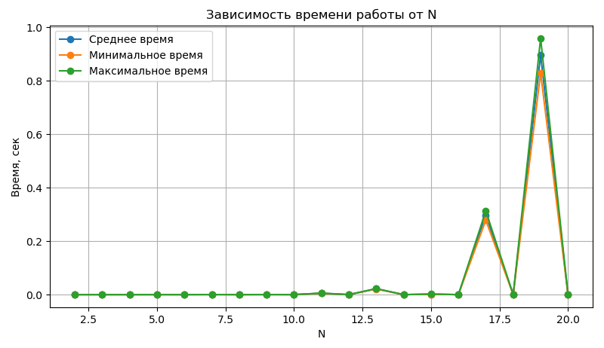
Рисунок 1. Зависимость времени выполнения от N.
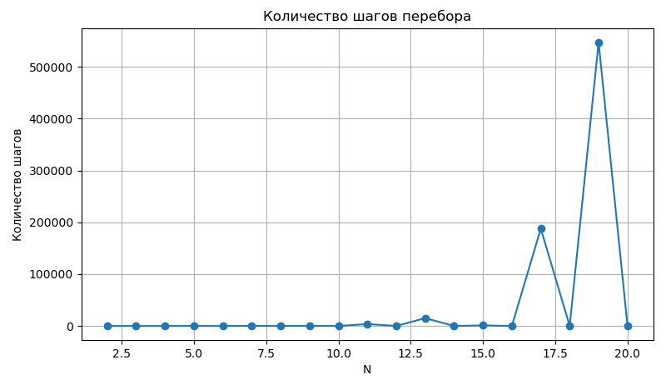
Рисунок 2. Зависимость количества шагов перебора от N.

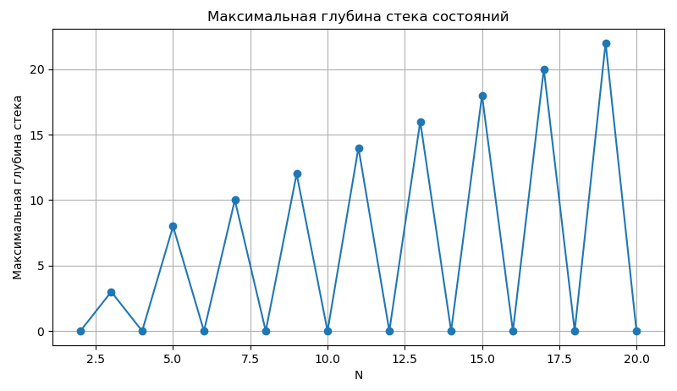
Рисунок 3. Зависимость глубины стека от N.

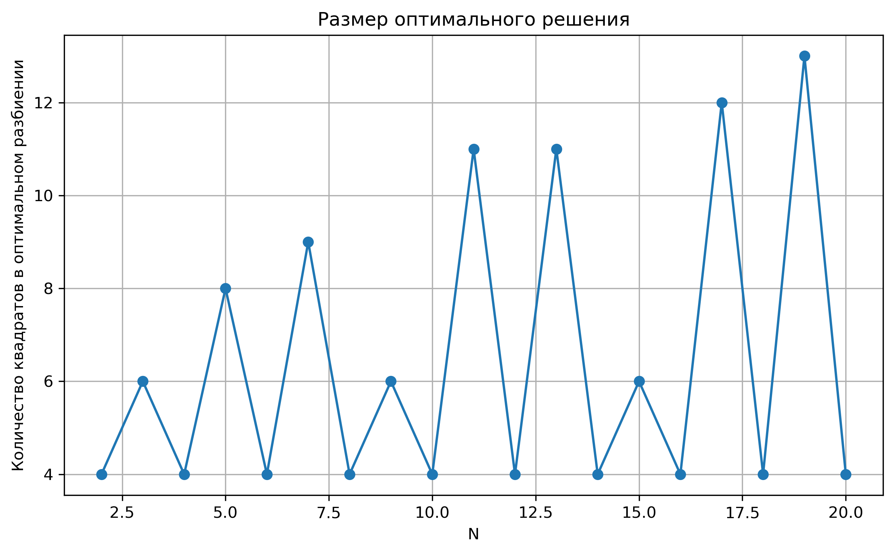
Рисунок 4. Тестирование.

Вывод.
В ходе лабораторной работы был реализован алгоритм разбиения квадрата на минимальное число квадратов с использованием метода поиска с возвратом. Алгоритм реализован итеративно, без использования рекурсии, что соответствует условиям задания. Для представления состояния использовался массив высот столбцов, что позволило сократить объём проверок по сравнению с двумерным представлением поля. Для ускорения работы были применены отсечения по текущему лучшему решению, нижней оценке и таблице посещённых состояний.

Приложения
Приложение А
main.py:
def Solve(N):
h = [0] * N
best_tiles = []
tile = []

seen = {}

def pack(arr):
key = 0
base = N + 1
for v in arr:
key = key * base + v
return key

def Big_k(N):
hh = h[:]
tt = []
while True:
mh = hh[0]
x = 0
for i in range(1, N):
if hh[i] < mh:
mh = hh[i]
x = i
if mh == N:
break

y = mh

maxw = 0
while x + maxw < N and hh[x + maxw] == mh:
maxw += 1

k = min(maxw, N - y)
if x == 0 and y == 0 and k == N:
k = N - 1

for i in range(x, x + k):
hh[i] += k
tt.append((x + 1, y + 1, k))

return len(tt), tt

best_k, best_tiles = Big_k(N)

max_sq_area = (N - 1) * (N - 1)
total_area = N * N

def great(u, filled):
nonlocal best_k, best_tiles
if u >= best_k:
return

if u <= 10:
key = pack(h)
prev = seen.get(key)
if prev is not None and u >= prev:
return
seen[key] = u

if filled == total_area:
best_k = u
best_tiles = tile[:]
return

area_left = total_area - filled
lb = (area_left + max_sq_area - 1) // max_sq_area
if u + lb >= best_k:
return

mn = h[0]
x = 0
for i in range(1, N):
if h[i] < mn:
mn = h[i]
x = i
y = mn

maxw = 0
while x + maxw < N and h[x + maxw] == mn:
maxw += 1

max_size = min(maxw, N - y)
if x == 0 and y == 0 and max_size == N:
max_size = N - 1

for k in range(max_size, 0, -1):
for c in range(x, x + k):
h[c] += k
tile.append((x + 1, y + 1, k))

great(u + 1, filled + k * k)

tile.pop()
for c in range(x, x + k):
h[c] -= k

great(0, 0)

print(best_k)
for t in best_tiles:
print(*t)

N = int(input())
Solve(N)

graphics.py
import time
import csv
import matplotlib.pyplot as plt

def first_info(h, n):
min_h = h[0]
pos = 0
for i in range(1, n):
if h[i] < min_h:
min_h = h[i]
pos = i

run = 1
i = pos + 1
while i < n and h[i] == min_h:
run += 1
i += 1

max_size = run
down = n - min_h
if max_size > down:
max_size = down

return pos, min_h, max_size

def greedy_bound(n):
h = [0] * n
placed = []

while True:
pos, min_h, max_size = first_info(h, n)
if min_h == n:
return placed

s = max_size
if not placed and s == n:
s -= 1

for j in range(pos, pos + s):
h[j] += s

placed.append((min_h, pos, s))

def solve_with_stats(n):
stats = {
"steps": 0,
"prunes_best": 0,
"prunes_bound": 0,
"prunes_memo": 0,
"states_pushed": 0,
"states_popped": 0,
"max_stack": 0,
"memo_size": 0
}

if n % 2 == 0:
s = n // 2
ans = [
(0, 0, s),
(0, s, s),
(s, 0, s),
(s, s, s)
]
return ans, stats

heights = [0] * n
current = []
best = greedy_bound(n)
best_count = len(best)
total = n * n
filled = 0
memo = {}

pos, h, max_size = first_info(heights, n)
if max_size == n:
max_size -= 1

stack = [[pos, h, max_size, n // 2 + 1, -1, -1, -1]]
stats["states_pushed"] += 1
stats["max_stack"] = 1

while stack:
if len(stack) > stats["max_stack"]:
stats["max_stack"] = len(stack)

pos, h, next_size, min_size, pr, pc, ps = stack[-1]

if next_size < min_size:
stack.pop()
stats["states_popped"] += 1
if ps != -1:
for j in range(pc, pc + ps):
heights[j] -= ps
filled -= ps * ps
current.pop()
continue

s = next_size
stack[-1][2] = next_size - 1

for j in range(pos, pos + s):
heights[j] += s
filled += s * s
current.append((h, pos, s))
used = len(current)
stats["steps"] += 1

prune = False

if filled == total:
if used < best_count:
best_count = used
best = current[:]
prune = True
elif used >= best_count:
stats["prunes_best"] += 1
prune = True
else:
_, min_h, _ = first_info(heights, n)
remain = total - filled
max_possible = n - min_h
low = (remain + max_possible * max_possible - 1) // (max_possible * max_possible)

if used + low >= best_count:
stats["prunes_bound"] += 1
prune = True
else:
key = tuple(heights)
prev = memo.get(key)
if prev is not None and prev <= used:
stats["prunes_memo"] += 1
prune = True
else:
memo[key] = used

if prune:
current.pop()
filled -= s * s
for j in range(pos, pos + s):
heights[j] -= s
continue

pos2, h2, max_size2 = first_info(heights, n)
stack.append([pos2, h2, max_size2, 1, h, pos, s])
stats["states_pushed"] += 1

stats["memo_size"] = len(memo)
return best, stats

def run_experiment(n_start=2, n_end=20, repeats=5):
data = {
"n": [],
"time_avg": [],
"time_min": [],
"time_max": [],
"steps": [],
"prune_best": [],
"prune_bound": [],
"prune_memo": [],
"states_pushed": [],
"states_popped": [],
"max_stack": [],
"memo_size": [],
"answer_sizes": []
}

print(
"N | time_avg | time_min | time_max | steps | prune_best | "
"prune_bound | prune_memo | pushed | popped | max_stack | memo | answer"
)

for n in range(n_start, n_end + 1):
times = []
ans = None
last_stats = None

for _ in range(repeats):
start = time.perf_counter()
ans, stats = solve_with_stats(n)
finish = time.perf_counter()
times.append(finish - start)
last_stats = stats

avg_time = sum(times) / repeats
min_time = min(times)
max_time = max(times)

data["n"].append(n)
data["time_avg"].append(avg_time)
data["time_min"].append(min_time)
data["time_max"].append(max_time)
data["steps"].append(last_stats["steps"])
data["prune_best"].append(last_stats["prunes_best"])
data["prune_bound"].append(last_stats["prunes_bound"])
data["prune_memo"].append(last_stats["prunes_memo"])
data["states_pushed"].append(last_stats["states_pushed"])
data["states_popped"].append(last_stats["states_popped"])
data["max_stack"].append(last_stats["max_stack"])
data["memo_size"].append(last_stats["memo_size"])
data["answer_sizes"].append(len(ans))

print(
f"{n:2d} | "
f"{avg_time:8.6f} | "
f"{min_time:8.6f} | "
f"{max_time:8.6f} | "
f"{last_stats['steps']:5d} | "
f"{last_stats['prunes_best']:10d} | "
f"{last_stats['prunes_bound']:11d} | "
f"{last_stats['prunes_memo']:10d} | "
f"{last_stats['states_pushed']:6d} | "
f"{last_stats['states_popped']:6d} | "
f"{last_stats['max_stack']:9d} | "
f"{last_stats['memo_size']:4d} | "
f"{len(ans):6d}"
)

return data

def save_csv(data, filename="results.csv"):
keys = list(data.keys())
rows = zip(*(data[key] for key in keys))

with open(filename, "w", newline="", encoding="utf-8") as f:
writer = csv.writer(f, delimiter=";")
writer.writerow(keys)
writer.writerows(rows)

def plot_time(data):
plt.figure(figsize=(8, 5))
plt.plot(data["n"], data["time_avg"], marker="o", label="Среднее время")
plt.plot(data["n"], data["time_min"], marker="o", label="Минимальное время")
plt.plot(data["n"], data["time_max"], marker="o", label="Максимальное время")
plt.xlabel("N")
plt.ylabel("Время, сек")
plt.title("Зависимость времени работы от N")
plt.grid(True)
plt.legend()
plt.tight_layout()
plt.savefig("graph_time.png", dpi=300, bbox_inches="tight")
plt.show()

def plot_steps(data):
plt.figure(figsize=(8, 5))
plt.plot(data["n"], data["steps"], marker="o")
plt.xlabel("N")
plt.ylabel("Количество шагов")
plt.title("Количество шагов перебора")
plt.grid(True)
plt.tight_layout()
plt.savefig("graph_steps.png", dpi=300, bbox_inches="tight")
plt.show()

def plot_stack(data):
plt.figure(figsize=(8, 5))
plt.plot(data["n"], data["max_stack"], marker="o")
plt.xlabel("N")
plt.ylabel("Максимальная глубина стека")
plt.title("Максимальная глубина стека состояний")
plt.grid(True)
plt.tight_layout()
plt.savefig("graph_stack.png", dpi=300, bbox_inches="tight")
plt.show()

def plot_answer_sizes(data):
plt.figure(figsize=(8, 5))
plt.plot(data["n"], data["answer_sizes"], marker="o")
plt.xlabel("N")
plt.ylabel("Количество квадратов в оптимальном разбиении")
plt.title("Размер оптимального решения")
plt.grid(True)
plt.tight_layout()
plt.savefig("graph_answer_sizes.png", dpi=300, bbox_inches="tight")
plt.show()

def plot_states(data):
plt.figure(figsize=(8, 5))
plt.plot(data["n"], data["states_pushed"], marker="o", label="Добавлено в стек")
plt.plot(data["n"], data["states_popped"], marker="o", label="Удалено из стека")
plt.xlabel("N")
plt.ylabel("Количество состояний")
plt.title("Работа со стеком состояний")
plt.grid(True)
plt.legend()
plt.tight_layout()
plt.savefig("graph_states.png", dpi=300, bbox_inches="tight")
plt.show()

def plot_memo(data):
plt.figure(figsize=(8, 5))
plt.plot(data["n"], data["memo_size"], marker="o")
plt.xlabel("N")
plt.ylabel("Количество записей в memo")
plt.title("Размер таблицы посещённых состояний")
plt.grid(True)
plt.tight_layout()
plt.savefig("graph_memo.png", dpi=300, bbox_inches="tight")
plt.show()

data = run_experiment(2, 20, repeats=5)
save_csv(data, "results.csv")

plot_time(data)
plot_steps(data)
plot_stack(data)
plot_answer_sizes(data)
plot_states(data)
plot_memo(data)

